UNIVERSIDADE DO VALE DO ITAJAÍ

ENGENHARIA DE COMPUTAÇÃO

NICOLE MIGLIORINI MAGAGNIN

CIRCUITOS ELETRÔNICA BÁSICA – M1

Relatório apresentado como requisito parcial para a obtenção da M1 da disciplina de Eletrônica básica do curso de Engenharia de Computação pela Universidade do Vale do Itajaí da Escola do Mar, Ciência e Tecnologia.

Prof. Walter Antonio Gontijo

Itajaí

2021

1. OBJETIVO
2. INTRODUÇÃO
3. CIRCUITOS
   1. – REVISÃO DE ANÁLISE DE CIRCUITOS ELÉTRICOS

3.1.1- RESISTÊNCIA EQUIVALENTE

Encontre a resistência equivalente dos circuitos abaixo:

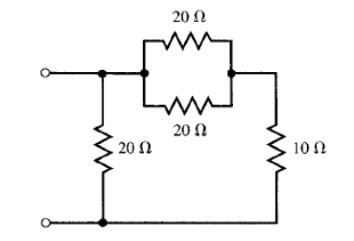

Figura 1 - Circuito 3.1.1 proposto

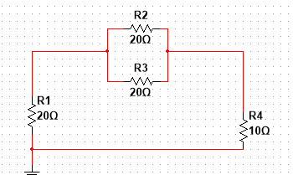

Figura 2 - Circuito 3.1.1 simulado no Multisim

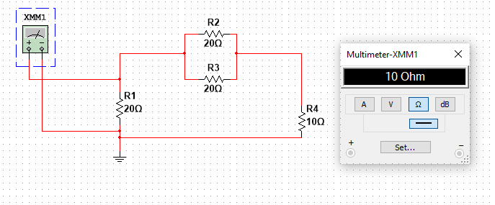

Figura 3 - Resistência equivalente do circuito 3.1.1 mensurada no Multisim

CÁLCULOS

20 Ω || 20 Ω + 10 = $\frac{20*20}{20+20}=\frac{400}{40 }=10 Ω$

TABELA COMPARATIVA

|  |  |  |
| --- | --- | --- |
| PARÂMETRO | SIMULADO | TEÓRICO |
| Resistência equivalente | 10 Ω | 10 Ω |

Figura 4 - Circuito 3.1.2 proposto

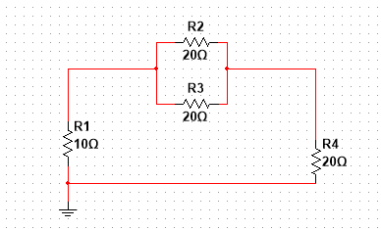

Figura 5 - Circuito 3.1.2 simulado

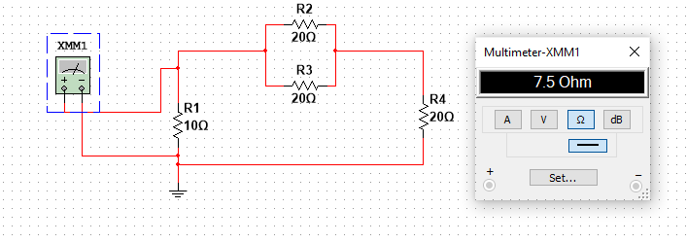

Figura 6 - Resistência equivalente do circuito 3.1.2 mensurada

CÁLCULOS

(20 Ω || 20 Ω + 20 Ω) = $\frac{20*20}{20+20}=\frac{400}{40 }=10 Ω+20 Ω$

30 Ω || 10 Ω = 7,5 Ω

TABELA COMPARATIVA

|  |  |  |
| --- | --- | --- |
| PARÂMETRO | SIMULADO | TEÓRICO |
| Resistência equivalente | 7,5 Ω | 7,5 Ω |

3.1.3 - MALHA SIMPLES

Encontre V3 e sua polaridade levando em conta que a corrente I no circuito é de 0,40 A.

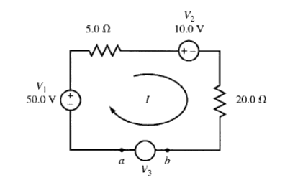

Figura 7 - Circuito 3.1.3 proposto

CÁLCULOS

Req = 20 Ω + 5 Ω = 25 Ω

- 50V + 25i + 10 V = 0

- 40 V = -25 i

i = $\frac{40}{25}=1,6 A$

V = R * I

Vab = 25 * 0,4 A

Vab = 10 V

Vx = 25 * 1,6 A

Vx = 40 V

V3 = Vx – Vab

V3 = 30 V

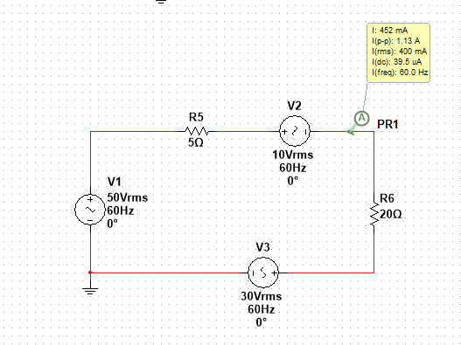

Figura 8 - Circuito 3.1.3 simulado

TABELA COMPARATIVA

|  |  |  |
| --- | --- | --- |
| PARÂMETRO | SIMULADO | TEÓRICO |
| Corrente no circuito | 0,4 A | 0,4 A |
| V3 | 30 V | 30 V |

3.1.14 – MALHAS

Encontre os valores de corrente no circuito a seguir:

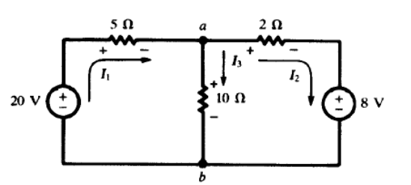

Figura 9 - Circuito 3.1.4 proposto

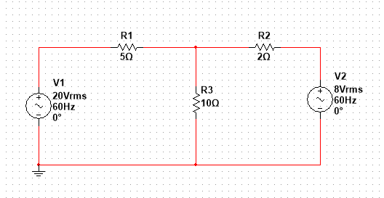

Figura 10 - Circuito 3.1.4 simulado

CÁLCULOS

Malha 1:

-20V + 5i1 + 10 (i1 - i2) = 0

5i1 + 10i1 - 10i2 = 20

15 i1 - 10i2 = 20

Malha 2:

8V – 10 (i1-12) + 2i2 = 0

-10i1 + 10i2 + 2i2 = -8V

$$\left\{\begin{aligned}15i1-10i2=20 (*12) \\ -10i1+10i2+2i2= -8 (*10)\end{aligned}\right.$$

$$\left\{\begin{aligned}180i1-120 i2=240 \\ -100i1+100i2+20 i2= -80\end{aligned}\right.$$

180i1 – 100i1 – 120i2 + 120 i2 = 240 -80

80i1 = 160

I1 = 2 A

Substituindo em malha 1:

15 * 2 – 10i2 = 20

30 – 10i2 = 20

-10i2 = -10

I2 = 1 A

I3 = I1 – I2

I3 = 2 – 1

I3 = 1 A

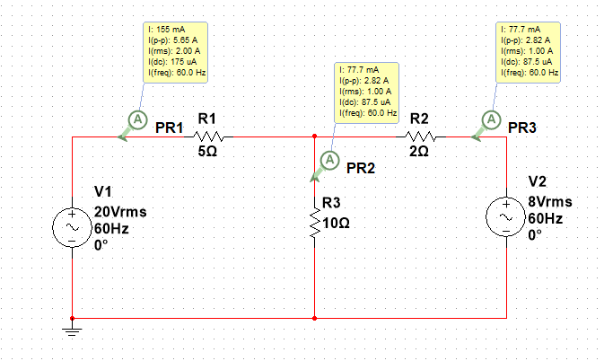

Figura 11 - Mensuração no circuito 3.1.4

TABELA COMPARATIVA

|  |  |  |
| --- | --- | --- |
| PARÂMETRO | SIMULADO | TEÓRICO |
| I1 | 2 A | 2 A |
| I2 | 1 A | 1 A |
| I3 | 1 A | 1 A |

3.1.5 - SUPERPOSIÇÃO

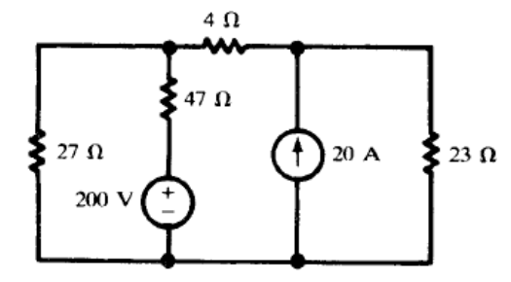

Figura 12 - Circuito 3.1.5 proposto

CÁLCULOS

V1 inativo e V2 ativo:

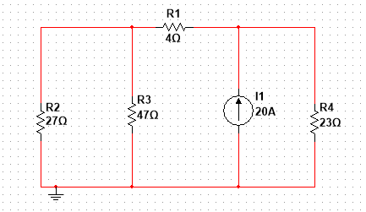

Req = (27||47) + 4 = $\frac{27*47}{27+47}+4=21,15 Ω$

Req = (21,15 || 23) = $\frac{21,15*23}{21,15+23}$ = 11,02 $Ω$

Ix = $\frac{20*23}{44,15}= -10,42 A$

V1 = $4*\left(-10,42\right)= -41,68 V$

V1 ativo V2 inativo:

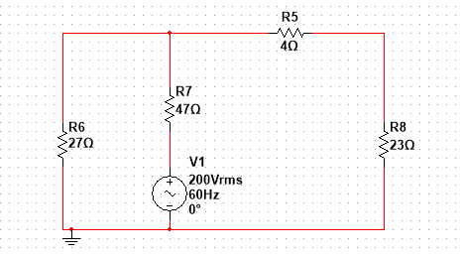

Req = (27||27) + 47 = $\frac{27*27}{27+27}+47=$ 13,5 + 47 = 60,5 $Ω$

I = $\frac{200}{60,5}=3,31 A$

Ix = $\frac{27*3,31}{27+27}= \frac{89,37}{54}=1,65 A$

V2 = $4*1,65=6,62$

Vx = 6,62 + (-41,68) = -35,06 V

Vx = 35,06 V

3.1.6 - THÉVENIN E NORTON

Calcule o equivalente de Thévenin e o equivalente de Norton para o circuito a seguir:

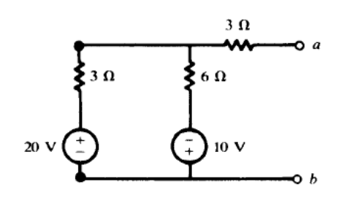

Figura 13 - Circuito 3.1.6 proposto

CÁLCULOS

Thévenin:

Rth = 6 || 3 = $\frac{6*3}{9}=2 Ω$

Rth = 2 + 3 $=5 Ω$

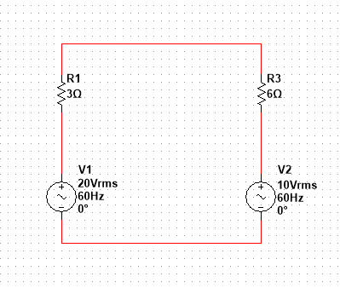

3i + 6i – 10 V – 20 V = 0

9i = 30 V

I = 3,33 A

Vth = R3 * I + V2

Vth = 6 * 3,33 – 10

Vth = 9, 98 V

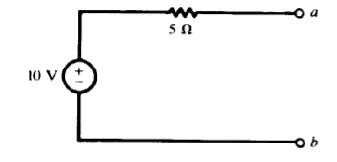

Norton:

Rth = Rn

Rn = 5 $Ω$

In =

In = 2 A

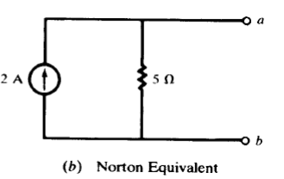

* 1. – DIODOS
     1. – DIODO IDEAL

Calcule ID, IR, VD e VR, para E = 11V. Considere o diodo ideal.

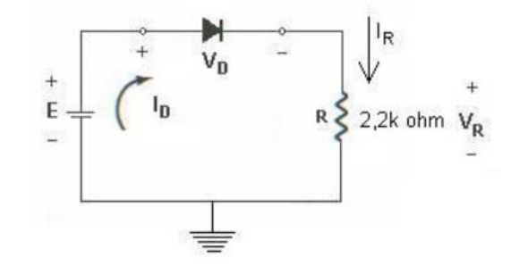

Figura 14 - Circuito 3.2.1 proposto

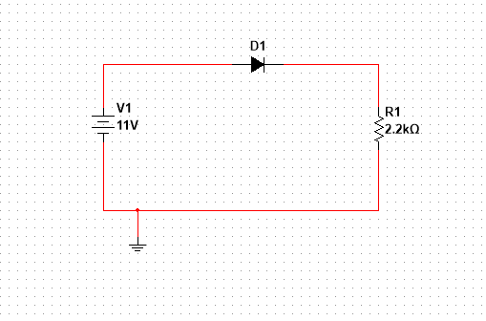

Figura 15 - Circuito 3.2.1 simulado

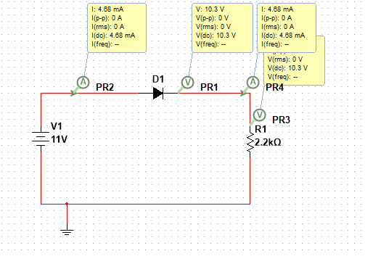

Figura 16 - Mensuração circuito 3.2.1

TABELA COMPARATIVA

|  |  |  |
| --- | --- | --- |
| PARÂMETRO | SIMULADO | TEÓRICO |
| ID | 4,68 mA | 5 mA |
| IR | 4,68 mA | 5 mA |
| VD | 10,3 V | 10 V |
| VR | 10,3 V | 10 V |

CÁLCULOS

Repita o exercício anterior considerando que a polaridade da fonte E foi invertida.

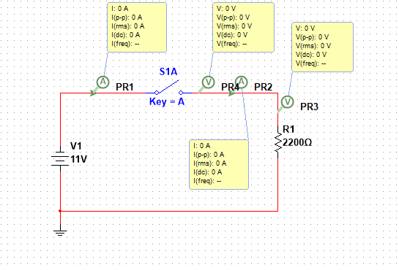

Figura 17 - Circuito 3.2.1 com a fonte invertida polarmente

* + 1. – DIODO IDEAL

Calcule ID, Vo e VD2. Considere diodo ideal.

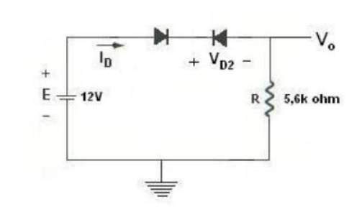

Figura 18 - Circuito 3.2.2 proposto

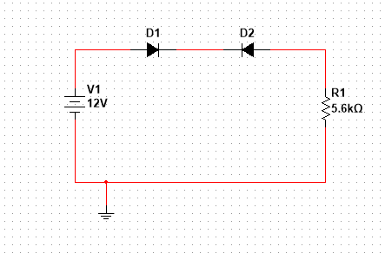

Figura 19 - Circuito 3.2.2 simulado

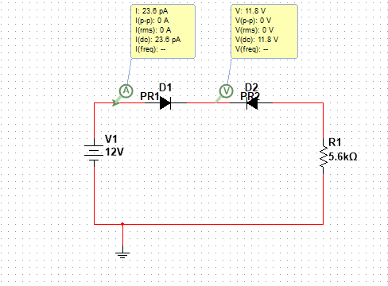

Figura 20 - Circuito 3.2.2 mensurado

CÁLCULOS

TABELA COMPARATIVA

|  |  |  |
| --- | --- | --- |
| PARÂMETRO | SIMULADO | TEÓRICO |
| ID | 0,0023 A | 0,0021 A |
| V0 | 0 | 0 |
| VD2 | 11,8 V | 12 V |

* + 1. – DIODO IDEAL

Calcule I, VA, VR e Vo. Considere diodo ideal.

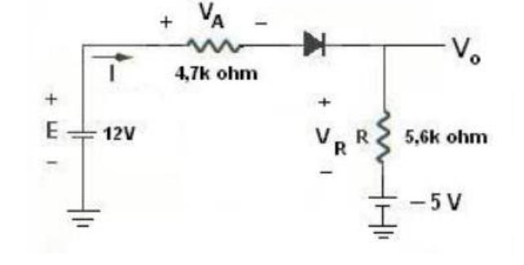

Figura 21 - Circuito 3.2.3 proposto

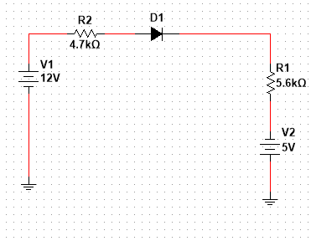

Figura 22 - Circuito 3.2.3 simulado

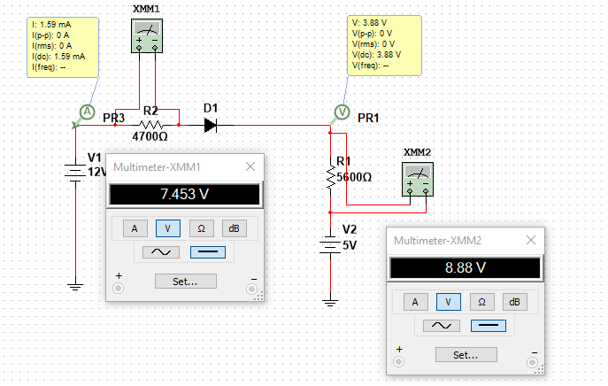

Figura 23 - Circuito 3.2.3 mensurado

CÁLCULOS

TABELA COMPARATIVA

|  |  |  |
| --- | --- | --- |
| PARÂMETRO | SIMULADO | TEÓRICO |
| I | 1,59 mA | 1,6 mA |
| VA | 7,453 V | 7,52 V |
| VR | 8,8 V | 8,96 V |
| V0 |  |  |

* + 1. – FORMA DE ONDA

Obtenha a forma de onda Vo para a entrada mostrada. Considere diodo ideal

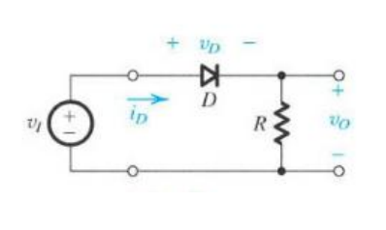

Figura 24 - Circuito 3.2.4 proposto

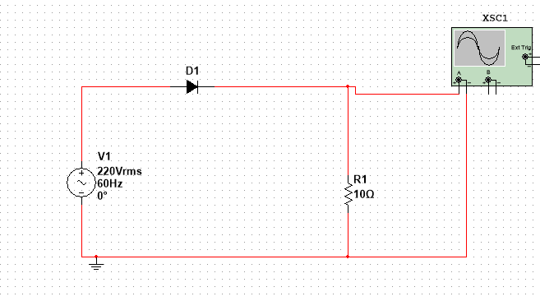

Figura 25 - Circuito 3.2.4 simulado

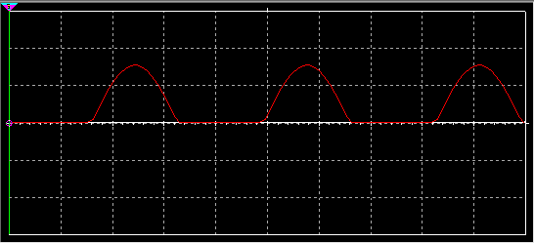

Figura 26 - Circuito 3.2.4 forma de onda

* + 1. – FORMA DE ONDA CHAVE ABERTA E FECHADA

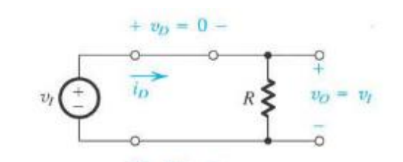

Figura 27 - Circuito 3.2.5-1 proposto

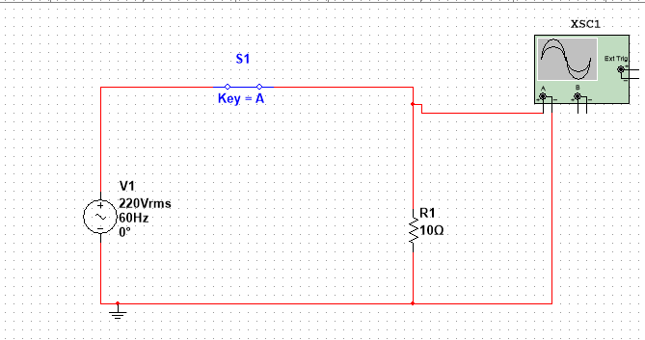

Figura 28 - Circuito 3.2.5 -1 simulado

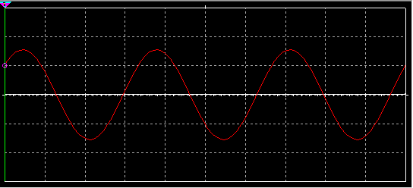

Figura 29 - Circuito 3.2.5-1 forma de onda

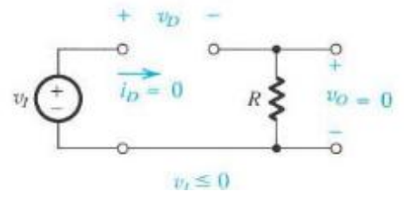

Figura 30 - Circuito 3.2.5-2

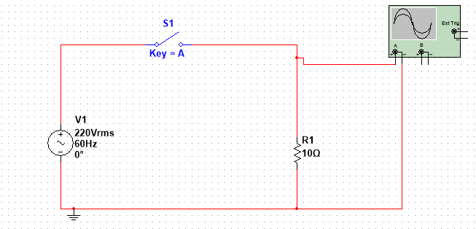

Figura 31 - Circuito 3.2.5 - 2 simulado

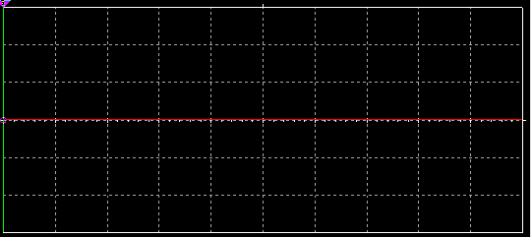

Figura 32 - Circuito 3.2.5-2 forma de onda

* + 1. – DC SWEEP

Gerar a curva de um ou mais diodos utilizando a ferramenta DC Sweep do software Multisim.

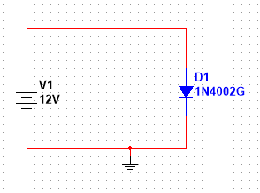

Figura 33 - Diodo número 1

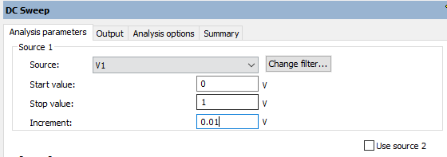

Figura 34 - Configurações DC Sweep

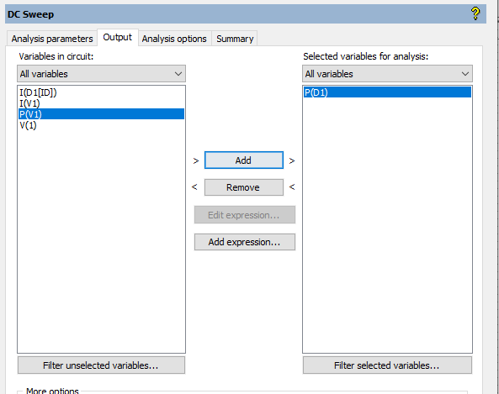

Figura 35 - Configurações de saída DC Sweep

Figura 36 - Curva do diodo 1N4002G

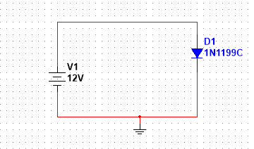

Figura 37 - Diodo número 2

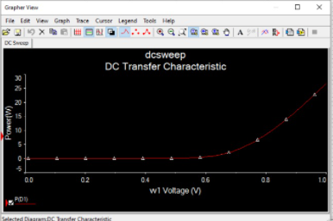

Figura 38 - Curva do diodo 1N1199C

* 1. – Diodo real X Diodo Ideal
     1. – Diodo ideal

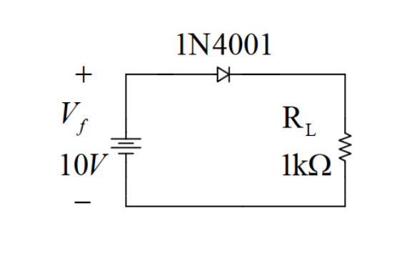

Figura 39 - Circuito 3.3.1 proposto

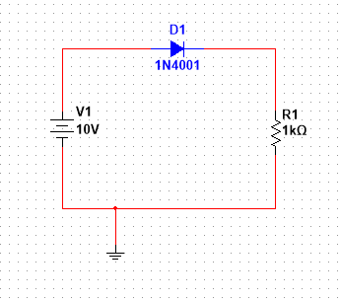

Figura 40 - Circuito 3.3.1 simulado

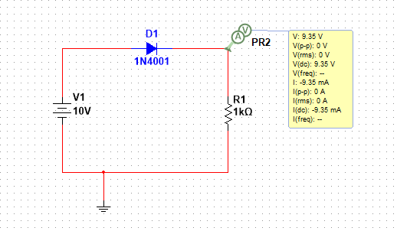

Figura 41 - Circuito 3.3.1 mensurado

CÁLCULOS

ID = 1mA

VD = 0V

TABELA COMPARATIVA

|  |  |  |
| --- | --- | --- |
| PARÂMETRO | SIMULADO | TEÓRICO |
| ID | 9,3 mA | 1 mA |
| VD | 0 V | 0 V |

* + 1. Modelo simplificado

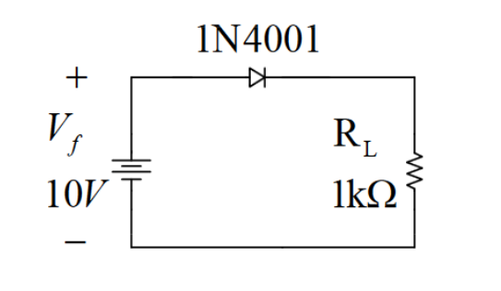

Figura 42 - Circuito 3.3.2 proposto

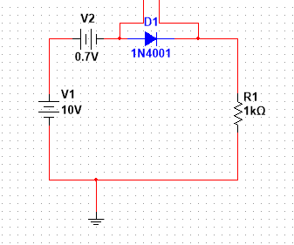

Figura 43 - Circuito 3.3.2 simulado

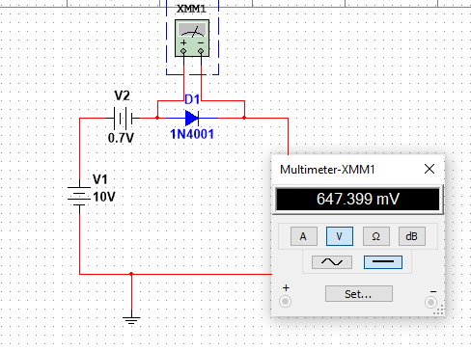

Figura 44 - Circuito 3.3.2 mensurado em VD

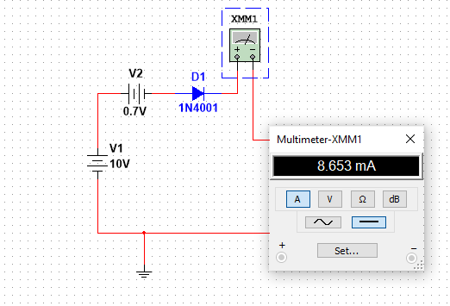

Figura 45 - Circuito 3.3.2 mensurado em ID

CÁLCULOS

TABELA COMPARATIVA

|  |  |  |
| --- | --- | --- |
| PARÂMETRO | SIMULADO | TEÓRICO |
| ID | 8,65 mA | 9,3 mA |
| VD | 0,647 V | 0,7 V |

* + 1. – Modelo linear – Considere que Ravg = 10R

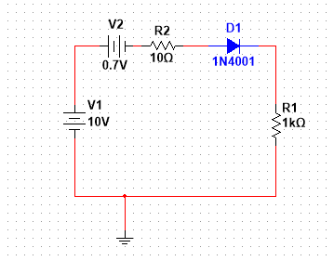

Figura 46 - Circuito 3.3.3 proposto

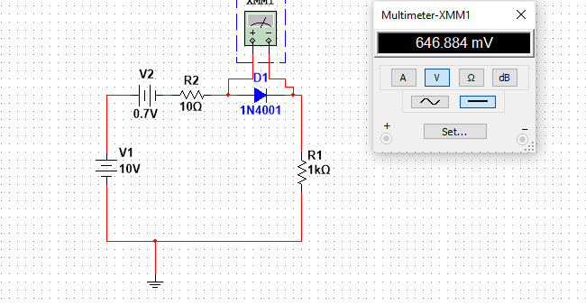

Figura 47 - Circuito 3.3.3 com VD mensurado

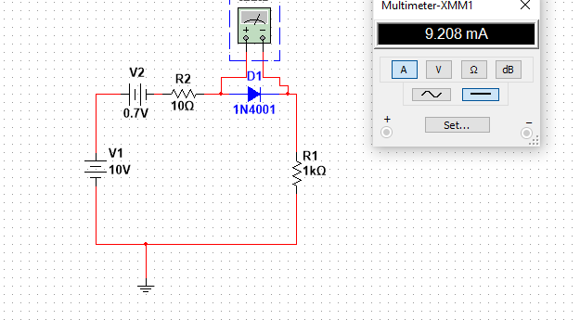

Figura 48 - Circuito 3.3.3 com ID mensurado

CÁLCULOS

TABELA COMPARATIVA

|  |  |  |
| --- | --- | --- |
| PARÂMETRO | SIMULADO | TEÓRICO |
| ID | 9,2 mA | 9,2 mA |
| VD | 0,646 V | 0,792 V |

* + 1. – Diodo real – Análise pela reta de carga

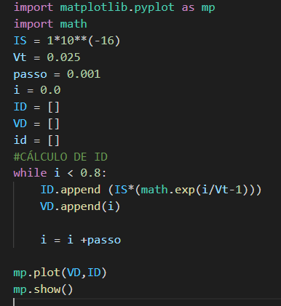

Figura 49 - Programa em Python para gerar a curva do diodo e cálculo de ID

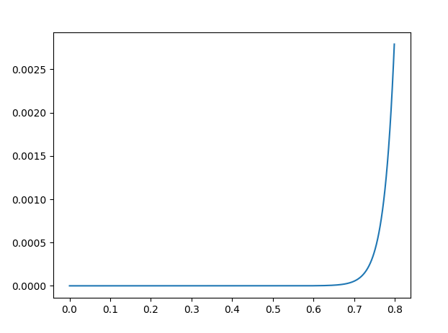

Figura 50 - Curva do diodo gerada

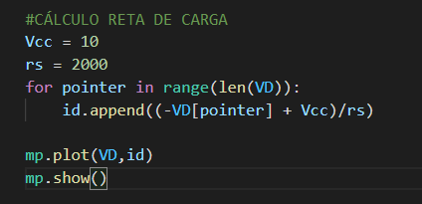

Figura 51 - Código em python para cálculo da reta da carga

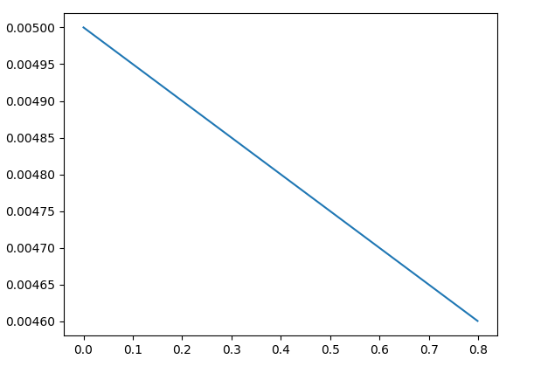

Figura 52 - Reta da carga gerada

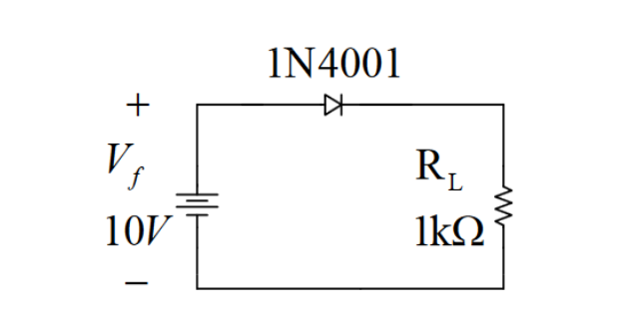

Figura 53 - Circuito proposto para a análise pela reta da carga